ADI SOYADI:  SINIFI NO: | 2025-2026 EĞİTİM ÖĞRETİM YILI  BAYRAMYAZI ORTAOKULU  6.SINIF SOSYAL BİLGİLER BEP  2. DÖNEM 2. YAZILI SINAVI | PUAN

PUAN | 1.SORU | 2.SORU | 3.SORU | 4.SORU | 5.SORU | 6.SORU | 7.SORU | 8.SORU
PUAN | 10 | 15 | 10 | 10 | 15 | 10 | 15 | 15
SORU 1. Çocuklar ailede, okulda ve diğer yaşam alanlarında alınan kararlara katılma hakkına sahiptir.
Buna göre çocuklar hangi konularda alınan kararlara katılabilirler? Birini yazınız.
CEVAP:

SORU 2. "…Bayram tatilinde yaşanan kazaların büyükkısmı sürücülerin aşırı hız yapmalarından kaynaklanmıştır. Şerit izleme ve değiştirme kurallarına uymama nedeni ikinci sırada yer almıştır.”
Verilen habere göre trafik kazalarının nedenleri nelerdir? Birini yazınız.
CEVAP:

SORU 3. Hak, bir özgürlüğün sağlanması için kişiye anayasa ve kanunlar ile tanınmış yetkilerdir. Haklar kişilerin toplumda eşit ve özgür bir şekilde yaşamalarını sağlar.
Öğrenci olarak sahip olduğumuz haklardan birini yazınız.
CEVAP:

SORU 4.
6.sınıf öğrencisi Ayşe yan tarafta görseli verilen uygulamadan yararlanmak istemektedir.  Buna göre Ayşe bu uygulamayı ne amaçla kullanabilir? Yazınız.  CEVAP: | 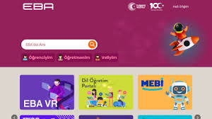

SORU 5.
Yan tarafta verilen görsel hangi ekonomik faaliyetlerle ilgilidir? Yazınız.  CEVAP: | 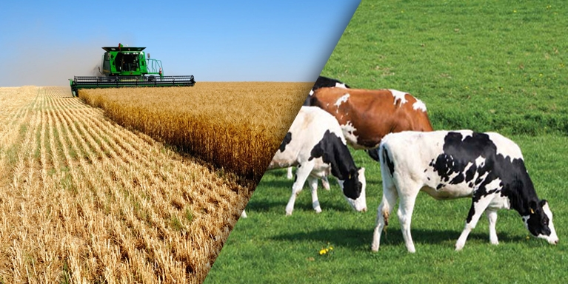

SORU 6. Çay bahçelerini gezmek isteyen bir öğrenci hangi ilimize gitmelidir? Yazınız.
CEVAP:

SORU 7. Hayvancılığa dayalı mesleklerden bir tanesini yazınız.
CEVAP:

SORU 8. Portakal suyu fabrikası açmak isteyen bir yatırımcı hangi illeri tercih etmelidir? Birini yaıznız.
CEVAP:

Zeki DOĞAN – Sosyal Bilgiler Öğretmeni – www.sosyalciniz.net
BAŞARILAR....

6. SINIF SOSYAL BİLGİLER DERSİ
2. DÖNEM 2. ORTAK YAZILI KONU SORU DAĞILIM TABLOSU

ÖĞRENME ALANI | ÖĞRENME ÇIKTISI | SORU
4.ÜNİTE YAŞAYAN DEMOKRASİMİZ | SB.6.4.1. Yönetimin karar alma sürecini etkileyen unsurları çözümleyebilme | 1
4.ÜNİTE YAŞAYAN DEMOKRASİMİZ | SB.6.4.2. Toplumsal düzenin sürdürülmesinde temel hak ve sorumlulukların önemini yorumlayabilme | 2
4.ÜNİTE YAŞAYAN DEMOKRASİMİZ | SB.6.4.3. Vatandaşlık haklarının kullanımında dijitalleşme ve teknolojik gelişmelerin etkilerini sorgulayabilme | 1
5.ÜNİTE HAYATIMIZDAKİ EKONOMİ | SB.6.5.1. Ülkemizin kaynakları ile ekonomik faaliyetler arasındaki ilişkiyi çözümleyebilme | 2
5.ÜNİTE HAYATIMIZDAKİ EKONOMİ | SB.6.5.2. Ekonomik faaliyetler ve meslekler arasındaki ilişki hakkında çıkarımda bulunabilme | 1
5.ÜNİTE HAYATIMIZDAKİ EKONOMİ | SB.6.5.3. Tasarladığı bir ürün için yatırım ve pazarlama proje önerisi hazırlayabilme | 1

